LED 다파장 재이용 광검출 기반 저비용 액체 광학 분석기 개발
연구 계획서 (Research & Methodology Plan)
2026 COSS 차세대반도체 MCU 응용경진대회 출품 프로젝트
개정일: 2026년 9월 (제2판)

Abstract
본 계획서는 LED(발광 다이오드)를 광검출 소자로 활용하는 Paired Emitter–Detector Diode (PEDD) 원리를 기반으로, RGB 다파장 광원을 이용해 액체 시료의 다차원 광학 지문(optical fingerprint)을 획득하고, 측정·보정·정규화·분류의 전 과정을 단일 MCU 내부에서 수행하는 저비용 임베디드 액체 분석 시스템의 연구 방법론을 기술한다. 기존 PEDD 선행 연구(Dublin City University, Diarmuid Diamond 그룹 등)는 대부분 1~2개 LED를 이용한 단일 분석물(탁도, 당도 등) 측정과 PC 기반 후처리에 국한되어 있었다. 본 프로젝트는 (i) RGB 다파장 광원 기반의 범용 광학 지문 추출과 (ii) 보정·분류 전 과정의 MCU 내장을 핵심 차별점으로 설정한다. 검출 소자로는 전용 포토다이오드 대신 LED를 역방향 바이어스하여 사용하며, 방전 시간 측정은 ATmega328P의 Analog Comparator와 Timer1 Input Capture를 이용해 하드웨어적으로 처리한다. 본 문서는 시스템 구조, 실험 절차, 필요 장비 및 구매 목록, 실험 수행 방법을 중심으로 서술한다.

Contents
- 서론 2
  - 연구 배경 2
  - 연구 목적 2
  - 연구 질문 3
  - 최종 데모 시나리오 3
- 선행 연구 검토 3
  - PEDD (Paired Emitter–Detector Diode) 원리 3
  - 선행 연구의 한계 및 본 연구의 차별점 4
- 연구 방법론 4
  - 시스템 구조와 광학 경로 4
  - 광검출 원리 및 측정 방식 5
  - 다파장 배열 설계 원칙 5
  - ATmega328P 선정 근거 6
  - GPIO 핀 사용량 분석 6
  - Timer1 · Overflow · Timeout 설계 7
  - Bare-Metal 구현 범위 8
  - 보정 및 온칩 분류 9
- 실험 과정 서술 (Experimental Procedures) 9
  - Phase 1 — 단일 채널 개념 증명 10
  - Phase 2 — RGB 다파장 확장 11
  - Phase 3 — 보정 파이프라인 구현 및 강건성 확보 11
  - Phase 4 — 온칩 분류 구현 및 시스템 통합 12
  - Phase별 실패 대응 계획 12
- 필요 장비 및 구매 목록 13
  - 예상 BOM (부품 가격표) 13
  - 기존 포토다이오드 방식과의 경제성 비교 13
  - 구매 전략 14
- 실험 수행 방법 (장비 사용 절차) 14
  - GPIO 상태 시퀀스 및 회로 구성 14
  - Analog Comparator · Timer1 설정 15
  - 다파장 스캔 절차 15
  - 시료 측정 프로토콜 16
  - 보정 계수 산출 절차 16
  - 데이터 관리 규칙 16
  - 분류기 검증 절차 17
  - 프로그램 전체 흐름 17
- 예상 일정 및 단계별 완료 판단 17
- 한계점 및 향후 연구 18
참고문헌 19

1 서론

1.1 연구 배경
액체의 광학적 특성(투과율, 산란도, 흡광도 등)을 이용한 수질·농도 분석은 전통적으로 전용 광검출 소자(포토다이오드, 포토트랜지스터)와 아날로그 신호처리 회로를 필요로 한다. 이러한 구성은 부품 수 증가, 비용 상승, 그리고 상대적으로 복잡한 아날로그 프론트엔드 설계를 요구한다.
LED는 본질적으로 p-n 접합 반도체 소자이며, 순방향 바이어스 시 발광하지만 역방향 바이어스 상태에서는 포토다이오드와 동일한 원리로 입사광에 비례하는 광전류(photocurrent)를 생성한다. 이 원리를 이용하면 전용 광검출 소자 없이 LED 자체를 검출 소자로 활용할 수 있다.

1.2 연구 목적
본 연구는 다음을 목적으로 한다.
- LED의 광검출 소자로서의 재현성과 신뢰성을 실험적으로 검증한다.
- RGB 다파장 광원을 이용하여 단일 파장 측정으로는 얻을 수 없는 다차원 광학 지문을 추출한다.
- 보정(calibration), 정규화(normalization), 분류(classification)의 전 과정을 MCU 내부에서 수행하는 임베디드 파이프라인을 구현한다.
- 방전 임계점 검출을 소프트웨어 폴링이 아닌 MCU 내부 하드웨어(Analog Comparator + Timer1 Input Capture)로 처리하여, 선행 연구가 지적한 펌웨어 타이밍 의존성 문제를 완화한다.
- 위 결과를 바탕으로 전통적 포토다이오드 기반 구성 대비 경제성 및 자원 효율성을 정량적으로 비교한다.

1.3 연구 질문
저비용 LED를 광검출 소자로 사용하는 RGB 다파장 구성이, 액체 시료의 광학적 차이를 반복 가능하게 구별할 수 있는 다차원 신호(광학 지문)를 생성할 수 있는가? 그리고 이 전체 처리 과정(측정·보정·분류)을 단일 8비트 MCU 상에서 실시간으로 수행할 수 있는가?

1.4 최종 데모 시나리오
본 연구의 최종 산출물은 다음 시나리오로 동작하는 단일 보드 시스템이다. 본 시나리오는 이후 모든 장의 설계 기준점이 되며, 필요 핀 수·타이머 구성·부품 목록이 여기에서 도출된다.
- 사용자가 시료가 담긴 큐벳을 차광 챔버에 삽입한다.
- 측정 시작 버튼을 누른다.
- MCU가 Red → Green → Blue 순으로 발광 LED를 하나씩 점등한다.
- 각 파장에 대해 검출 LED의 역바이어스 충전–방전 시간을 Timer1으로 측정한다.
- 3개 채널의 측정값으로 광학 지문 벡터 [R, G, B] 를 구성한다.
- MCU 내부에서 암전류 보정·정규화를 수행한 뒤 최근접 중심점 분류를 실행한다.
- 판정 결과를 출력한다. 기본 출력은 UART 시리얼이며, 최종 시연 시에는 LCD/OLED 모듈에 시료 종류를 표시한다.
출력 장치 구성은 단계적으로 확장한다. 개발 및 실험 단계에서는 원시 데이터 로깅이 중요하므로 UART 시리얼 출력을 기본으로 사용하고, LCD/OLED와 측정 시작 버튼은 최종 시연용으로 추가한다. 이는 경진대회 요강이 요구하는 “디스플레이, 스위치 등 외부 부품을 MCU와 연결하여 데이터를 주고받는 회로”에 해당한다.

2 선행 연구 검토

2.1 PEDD (Paired Emitter–Detector Diode) 원리
LED를 광검출 소자로 사용하는 접근은 1980년대 Forrest Mims에 의해 처음 제안되었으며, 이후 PEDD(Paired Emitter–Detector Diode)라는 명칭으로 학술적으로 체계화되었다. 대표적으로 Dublin City University의 Diarmuid Diamond 연구 그룹(Cormac Fay 등)이 2008년경부터 다음과 같은 응용을 발표하였다.
- ISO 7027 표준과 비교 검증된 수질 탁도(turbidity) 측정 PEDD 시스템 — 기존 포토다이오드 기반 시스템 대비 부품 수 감소, 약 18% 비용 절감, 소비 전력 1% 미만, 더 높은 민감도를 보고함.
- 890 nm 파장의 2-LED PEDD 센서를 이용한 콜라 음료 내 자당(sucrose, schlieren 굴절 효과 기반)과 인산염(phosphate, 탁도 기반) 동시 측정.
- 미세유체 lab-on-a-disc 장치에서의 pH 및 탁도 동시 모니터링.
- PEDD 측정 정확도에 미치는 펌웨어 타이밍 설계의 영향을 다룬 연구 — 소프트웨어적 타이밍 처리 방식만으로 검출 성능이 최대 67% 차이가 나며, 보정 후 측정 불일치율을 23%에서 0.18%까지 낮출 수 있음을 보고함.

2.2 선행 연구의 한계 및 본 연구의 차별점
기존 PEDD 문헌을 검토한 결과, 다음과 같은 공백을 확인하였다.
- 대부분의 PEDD 연구는 1~2개의 LED만을 사용하며, 단일 분석물(탁도 또는 특정 성분)에 최적화되어 있다. 3개 이상의 파장 채널로 구성한 광학 지문을 이용해 액체를 범용적으로 분류하는 연구는 보고된 바가 거의 없다.
- 대다수 PEDD 연구는 데이터를 PC로 전송하여 후처리·분류하며, 보정·정규화·분류 전 과정을 MCU 내부에서 수행하는 사례는 드물다.
- 펌웨어 타이밍 설계가 측정 정확도에 미치는 영향이 보고되어 있으나, 이를 MCU 내부 하드웨어(비교기·입력 캡처)로 회피하는 구현을 다파장 환경에서 체계적으로 다룬 연구는 확인되지 않았다.
따라서 본 연구는 다음을 핵심 차별점으로 설정한다.
전용 포토다이오드 대신 LED를 광검출 소자로 활용하고, RGB 다파장 광원을 이용하여 액체의 다차원 광학 지문을 획득하며, 측정·보정·분류의 전 과정을 저사양 MCU 내부에서 수행하는 저비용 액체 분석 시스템을 구현한다.
아울러 방전 임계점 판정을 소프트웨어 폴링이 아닌 Analog Comparator와 Timer1 Input Capture로 처리함으로써, 참고문헌 [4]가 보고한 펌웨어 타이밍 설계 의존성을 하드웨어 수준에서 완화한다는 점을 부가적 기여로 둔다.

3 연구 방법론

3.1 시스템 구조와 광학 경로
본 시스템의 신호 흐름은 다음과 같다.
ATmega328P → RGB 발광 LED → 액체 시료 → 검출 LED → Analog Comparator → Timer1 Input Capture → 보정·분류 → UART / LCD 출력
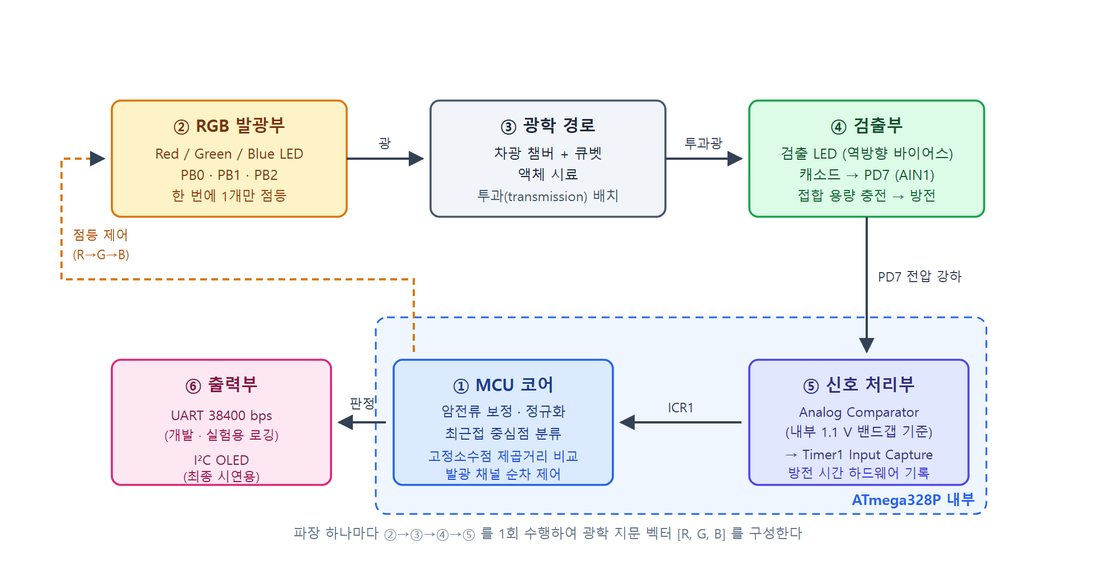
[그림 1] 시스템 블록도
광학 경로는 발광 LED와 검출 LED가 시료 용기를 사이에 두고 서로 마주보는 투과(transmission) 배치를 기본으로 한다. 발광부와 검출부는 역할을 분리하며, 각 발광 LED는 MCU GPIO로 순차 제어된다. 한 번에 하나의 파장만 점등하므로 채널 간 광학적 간섭이 발생하지 않는다.
발광·검출 겸용 구조는 본 연구의 예선 구현 범위에서 제외한다. LED 하나를 발광과 검출에 모두 사용하려면 LED당 2개의 GPIO와 모드 전환 로직이 필요하여 구현 난이도와 핀 사용량이 크게 증가한다. 제한된 개발 기간 내에서는 측정의 안정성과 시스템 완성도를 우선하며, 겸용 구조와 이에 따른 핀 수 최적화는 8장에서 향후 개선 방향으로 다룬다.

3.2 광검출 원리 및 측정 방식
본 연구는 아날로그 광전류 증폭(트랜스임피던스 증폭기, TIA) 방식이 아닌, 정전용량 방전 시간 측정(capacitive discharge / timing) 방식을 채택한다. 그 절차는 다음과 같다.
- 검출 LED를 역방향으로 바이어스하여 접합 정전용량을 충전한다. 이를 위해 검출 LED의 캐소드를 MCU의 GPIO 핀에, 애노드를 접지(GND)에 연결하고, 해당 핀을 출력 모드에서 HIGH로 구동한다. 이때 캐소드 전위가 애노드보다 높아져 역방향 바이어스가 성립한다.
- 해당 핀을 즉시 입력(input, 하이 임피던스) 모드로 전환하고 풀업을 비활성화한다.
- 접합에 축적된 전하는 입사광에 의해 생성되는 광전류를 통해 방전되며, 핀 전압이 기준 임계값에 도달할 때까지 걸리는 시간을 Timer1으로 측정한다.
- 입사광이 강할수록 방전 속도가 빨라지므로, 방전 시간은 광량과 반비례 관계를 가진다.
방전은 광전류라는 거의 일정한 전류에 의해 일어나므로, 전압은 시간에 대해 지수함수가 아닌 선형에 가까운 기울기로 감소한다. 따라서 방전 시간은 광량의 역수에 비례하는 값으로 해석할 수 있다.
이 방식은 별도의 아날로그 프론트엔드(TIA, 정밀 증폭기)를 필요로 하지 않으며, LED와 MCU의 디지털 핀만으로 구현이 가능하다는 점에서 경진대회 평가 항목 중 경제성 측면에서 강점을 가진다. 다만 측정 정확도가 임계값 판정의 안정성에 의존하므로, 본 연구에서는 논리 문턱값(전원 전압과 온도에 따라 변동)을 사용하는 대신 내부 1.1 V 밴드갭 기준 전압과 Analog Comparator를 사용한다. 구체적인 설정은 3.6절과 6.2절에서 서술한다.

3.3 다파장 배열 설계 원칙
- 각 LED는 자신의 발광 파장과 같거나 그보다 짧은 파장에 상대적으로 민감하게 반응하는 경향을 가진다. 이는 LED가 자신의 밴드갭 이상의 에너지를 가진 광자만 흡수하기 때문이다. 본 시스템은 단일 검출 소자로 R·G·B 세 채널을 모두 받으므로, 검출 LED는 발광부의 최장 파장 이상인 소자, 즉 적색을 선택한다. 청색이나 녹색 소자를 사용하면 적색 채널에서 광전류가 거의 발생하지 않아 방전이 진행되지 않는다.
- 발광부를 구성하는 LED 파장들은 가시광선 스펙트럼 전반에 걸쳐 최대한 분산시켜, 채널 간 정보 중복을 최소화한다. 초기 구성은 적색·녹색·청색 3파장으로 한다.
- 각 파장 채널이 실제로 시료 간 판별에 유의미한 정보를 추가하는지는 4.2절의 실험을 통해 단계적으로 검증한다. Red → Green → Blue 순으로 채널을 하나씩 추가하며 판별력 증가분을 확인하고, 기여도가 낮은 파장은 최종 구성에서 제외하거나 낮은 우선순위로 둔다.
- RGB 3채널만으로 시료군 분리가 충분하지 않은 경우에 한하여 근적외선(IR) 채널 추가를 검토한다. 채널 추가는 측정 사이클 시간과 핀 사용량을 함께 증가시키므로 판별력 개선이 확인된 경우에만 채택한다.
발광 LED는 개별 소자를 사용한다. RGB 일체형 패키지는 캐소드 또는 애노드가 공통이어서 채널별 독립 제어와 광학 경로 분리가 제약되므로, 초기 구현에서는 배선이 단순하고 파장 분리가 명확한 개별 LED 구성을 채택한다.

3.4 ATmega328P 선정 근거
본 연구의 최종 MCU로 Microchip ATmega328P를 선정한다. 선정 기준과 근거는 다음과 같다.
선정 기준 | 요구 사항 | ATmega328P 사양 및 적합성
GPIO 수 | 광학부 4핀 + 버튼 1 + UART 2 + 표시장치 (최대 약 12핀) | 23개 I/O 제공. 충분한 여유를 확보하면서도 과잉 사양이 아님
타이머 | 방전 시간을 μs 분해능으로 측정할 16비트 타이머 | Timer1 16비트, 프리스케일러 /8에서 500 ns 분해능
임계점 검출 | 전원·온도에 안정한 기준 전압과 하드웨어 시각 기록 | Analog Comparator + 내부 1.1 V 밴드갭 기준, 비교기 출력을 Timer1 Input Capture로 직결 가능
프로그램 메모리 | 측정·보정·분류 펌웨어 | Flash 32 KB
데이터 메모리 | 측정 버퍼 및 기준 중심점(centroid) 저장 | SRAM 2 KB, EEPROM 1 KB (centroid 비휘발 저장에 활용)
개발 환경 | 경진대회 규정상 Microchip Studio 사용, 라이브러리 비의존 | Microchip Studio 지원. 레지스터 구조가 단순하여 Bare-Metal 구현과 보고서 설명에 유리
비용 | 경제성 평가 항목 대응 | IC 단품 약 5,000원 수준으로 조달 가능

특히 Analog Comparator와 Timer1 Input Capture의 조합은 본 연구의 측정 방식에 직접 대응하는 하드웨어이다. 방전 임계점을 소프트웨어 폴링으로 판정하면 인터럽트 지연과 논리 문턱값 변동이 그대로 측정 오차가 되지만, 비교기 출력을 입력 캡처 트리거로 사용하면 임계점 도달 순간의 타이머 값이 하드웨어에 의해 기록되어 이러한 오차 요인이 제거된다. 이는 참고문헌 [4]가 보고한 펌웨어 타이밍 의존성 문제에 대한 직접적인 대응이며, 동시에 경진대회 평가 항목 중 “하드웨어와 소프트웨어의 배분”에 부합한다.
STM32 계열은 ADC 분해능과 연산 성능에서 우위에 있으나, 본 시스템은 ADC를 사용하지 않고 요구 핀 수와 연산량이 작아 그 이점을 활용할 여지가 적다. 반면 부품 단가와 레지스터 구조의 복잡도가 증가하므로, 경제성과 설명 용이성을 우선하여 ATmega328P를 채택하였다.

3.5 GPIO 핀 사용량 분석
경진대회는 MCU 사용 핀 수를 시스템 비용에 반영하므로, 기능별 핀 사용량을 다음과 같이 산정한다.
기능 | 핀 | 개수 | 비고
발광부 (Red) | PB0 | 1 | 순방향 구동, 전류 제한 저항 직렬
발광부 (Green) | PB1 | 1 | 동일
발광부 (Blue) | PB2 | 1 | 동일
검출부 | PD7 (AIN1) | 1 | Analog Comparator 음극 입력으로 고정
광학 측정부 소계 | — | 4 | 핵심 기능 구현에 필요한 최소 구성
측정 시작 버튼 | PD2 등 | 1 | 내부 풀업 사용, 외부 저항 불필요
UART 출력 | PD0 / PD1 | 2 | 개발·실험 단계 기본 출력
표시 장치 (선택) | I²C 2핀 또는 병렬 | 2~6 | 최종 시연용 LCD/OLED
합계 (최소 / 최대) | — | 5 / 13 | 표시 장치 구성에 따라 변동

검출 LED가 PD7에 고정되는 이유는 ATmega328P의 Analog Comparator 음극 입력(AIN1)이 해당 핀에 배정되어 있기 때문이다. 따라서 회로도 작성 시 이 핀은 다른 용도로 배정할 수 없다.
광학 측정 기능을 4핀으로 구현하는 것은 발광·검출 겸용 구조 대비 유리하다. 겸용 구조에서는 LED 하나당 애노드·캐소드 양쪽을 GPIO에 연결해야 하므로 3파장 구성 시 6~8핀이 필요하다. 다만 겸용 구조는 검출 소자를 별도로 두지 않아도 되므로, 파장 수가 많아질수록 부품 수 측면의 이점이 생긴다. 이 트레이드오프는 8장에서 향후 과제로 정리한다.

3.6 Timer1 · Overflow · Timeout 설계
방전 시간 측정에는 16비트 타이머인 Timer1을 사용한다. 16 MHz 동작 기준 프리스케일러별 시간 분해능과 1회 계수 범위는 다음과 같다.
프리스케일러 | 타이머 클럭 | 시간 분해능 | 1회 오버플로우까지
/8 (채택) | 2 MHz | 500 ns | 32.8 ms
/64 | 250 kHz | 4 μs | 262 ms
/256 | 62.5 kHz | 16 μs | 1.05 s
/1024 | 15.6 kHz | 64 μs | 4.19 s

프리스케일러는 /8로 확정한다. 측정 범위는 아래의 Overflow Counter가 확장하므로, 프리스케일러 선정에서 계수 범위는 제약 조건이 되지 않는다. 따라서 선택 기준은 시간 분해능만 남으며, 이 기준에서 /8이 우월하다. Phase 1의 실측은 이 선택을 *확인*하는 절차이지 결정하는 절차가 아니며, 실측으로 결정할 값은 아래의 Timeout 임계값이다.

3.6.1 Overflow Counter
암전류 조건에서의 방전은 광전류가 매우 작아 수 초 이상 소요될 수 있으며, 이는 Timer1의 1회 계수 범위인 32.8 ms를 크게 초과한다. 따라서 다음 구조를 Phase 1부터 구현한다.
- Timer1 Overflow Interrupt를 활성화하고, ISR에서 소프트웨어 오버플로우 카운터를 1 증가시킨다.
- 최종 방전 시간은 총 계수 = ICR1 + (오버플로우 횟수 × 65536) 으로 산출한다.
- 16비트 오버플로우 카운터를 사용할 경우 총 측정 범위는 약 35분에 달하므로, 500 ns 분해능을 유지한 채 밝은 조건과 암전류 조건을 하나의 설정으로 모두 포괄할 수 있다.
Phase 1의 첫 측정 항목이 암전류 기준 방전 시간이므로, 오버플로우 처리 없이는 Phase 1 자체를 수행할 수 없다. 이 기능을 후반 단계로 미루지 않고 최초 구현에 포함하는 이유가 여기에 있다.

3.6.2 Timeout 처리
검출 LED가 손상되었거나 광 경로가 완전히 차단된 경우 방전이 사실상 진행되지 않아 프로그램이 무한 대기할 수 있다. 이를 방지하기 위해 사전에 설정한 최대 측정 시간을 초과하면 측정을 중단하고 TIMEOUT 상태를 반환한다. Timeout 값은 Phase 1에서 측정한 암전류 조건 방전 시간 분포를 근거로 결정하며, 예비 목표는 1~2초 범위로 둔다. Timeout이 발생한 측정은 통계에서 제외하고 별도로 기록한다.

3.7 Bare-Metal 구현 범위
경진대회 요강은 Arduino IDE 및 라이브러리 사용을 금지하고 MCU 레지스터를 직접 read/write 하는 방식에 높은 점수를 부여한다. 이에 따라 개발 환경은 Microchip Studio를 사용하며, 핵심 측정 기능은 다음과 같이 레지스터 직접 제어로 구현한다.
구현 항목 | 직접 제어 대상 | 역할
GPIO 방향 전환 | DDRD, DDRB | 검출 핀의 출력(충전) ↔ 입력(방전) 전환
GPIO 출력 제어 | PORTB, PORTD | 발광 LED 점등/소등, 충전 구동, 풀업 비활성화
비교기 설정 | ACSR, ADCSRB, DIDR1 | 밴드갭 기준 선택, 입력 캡처 연결, 버퍼 차단
타이머 설정 | TCCR1A, TCCR1B, TCNT1 | 프리스케일러 설정, 캡처 에지 선택, 카운터 초기화
캡처 값 읽기 | ICR1 | 임계점 도달 시각의 하드웨어 기록값 취득
인터럽트 제어 | TIMSK1, TIFR1 | 캡처·오버플로우 인터럽트 활성화 및 플래그 관리
UART 출력 | UBRR0, UCSR0B, UDR0 | 측정 로그 전송

ISR과 메인 루프의 역할은 다음과 같이 분리한다. ISR은 시각 기록과 카운터 갱신만 수행하고, 평균·표준편차 계산, 보정 연산, 분류 판정은 모두 메인 루프에서 처리한다. ISR 내부의 연산량을 최소화해야 인터럽트 지연이 측정값에 개입하지 않기 때문이다.
구현 메모. 실제 코딩 시 다음 두 가지를 확인한다. 첫째, 측정 시작 전 ICF1 플래그를 반드시 클리어한다(AVR에서는 해당 비트에 1을 기록하여 클리어). 이전 측정의 캡처 플래그가 남아 있으면 타이머 시작 즉시 트리거되어 방전 시간이 0으로 기록된다. 둘째, 캡처가 오버플로우 경계에 걸리는 경우를 보정한다. ICR1 값이 매우 작은데 TOV1 플래그가 아직 처리되지 않은 상태라면 오버플로우가 캡처보다 먼저 발생한 것이므로 오버플로우 횟수를 1 증가시켜 계산한다. 이 보정을 누락하면 32.8 ms 단위의 이상값이 간헐적으로 섞여 변동계수 통계가 왜곡된다.

3.8 보정 및 온칩 분류

3.8.1 보정 및 정규화
- 암전류(dark current) 보정: 발광 LED가 모두 꺼진 상태에서 검출 LED의 기준 방전 시간을 측정하여 채널별 오프셋으로 저장한다.
- LED 개체차 보정: 동일 사양의 LED라도 개체 간 특성 편차가 존재하므로, 알려진 기준 시료(증류수)에 대한 각 채널의 반응값을 기준으로 정규화한다.
- 환경광 억제: 각 파장 측정 전후로 발광 LED를 켠 상태와 끈 상태의 검출값을 비교(차분)하여 외부광 영향을 제거한다.
보정식은 사전에 고정하지 않는다. 다음 절차로 실험 결과에 근거하여 선택한다.
- 원시 방전 시간 데이터의 분포와 채널 간 상관을 분석한다.
- 기준 시료(증류수)를 반복 측정하여 세션 간 드리프트 크기를 확인한다.
- 오프셋 차감 방식, 기준값 대비 비율(ratio) 방식, 발광 ON/OFF 차분 방식 등 후보 보정식을 동일 데이터에 적용한다.
- 각 방식의 반복 측정 표준편차와 시료군 간 분리도를 비교하여 재현성이 가장 높은 방식을 최종 채택한다.

3.8.2 온칩(On-MCU) 분류 방법
1차 분류기로는 메모리 및 연산량이 매우 낮은 최근접 중심점(nearest-centroid) 비교 방식을 채택한다. 각 기준 시료군에 대해 사전 저장된 다차원 기준 지문(centroid)과 신규 측정값 간의 거리를 계산하여 가장 가까운 그룹으로 분류한다.
입력과 출력의 예시는 다음과 같다. 입력은 보정된 방전 시간 3채널 벡터이며, 출력은 사전 정의된 시료군 라벨이다.
입력 [R, G, B] = [1240, 980, 1510] → 출력 증류수 / 착색수 / 탁도수 중 1
이 방식은 다음과 같은 이유로 선택되었다.
- 저사양 AVR 계열 MCU에서도 부동소수점 연산 없이 고정소수점으로 구현 가능하다.
- 분류 판단의 근거가 명확하여 보고서에서 설명하기 용이하다.
- 거리 비교에서 제곱근 연산을 생략할 수 있다. 유클리드 거리의 대소 관계는 제곱값의 대소 관계와 동일하므로, 제곱근을 취하지 않고 제곱 거리만 비교해도 분류 결과가 같다. 이로써 연산량과 코드 크기를 추가로 절감할 수 있다.
- 기준 중심점은 채널 수 × 시료군 수 × 4바이트 규모로, 3채널 3분류 기준 36바이트에 불과하다. EEPROM에 저장하면 전원을 껐다 켜도 재학습이 불필요하다.
- 추후 시간이 허락할 경우 소형 결정트리(decision tree) 등으로 확장할 여지를 남겨둔다.

4 실험 과정 서술 (Experimental Procedures)
본 장에서는 연구를 4단계(Phase)로 나누어 각 단계의 목적, 재료, 절차, 성공 기준을 서술하고, 마지막 절에서 각 단계가 실패할 경우의 대응 계획을 정리한다.

4.1 Phase 1 — 단일 채널 개념 증명 (Proof of Concept)

4.1.1 목적
LED 한 쌍(발광용 1개, 검출용 1개)만으로 방전 시간 측정이 재현 가능하며, 시료 간 차이를 반영하는지 확인한다. 아울러 Overflow Counter와 Timeout 처리가 정상 동작하는지 검증한다.

4.1.2 재료
- 투명(무착색) LED 2개 — 발광용 1개, 검출용 1개
- ATmega328P 기반 개발 보드 1대 (Arduino Uno 보드 사용 가능, 단 개발 환경은 Microchip Studio)
- ISP 프로그래머 (USBasp 등) 또는 avrdude 연동 설정
- 전류 제한 저항 1개 (발광 LED용, 값은 LED 사양에 따라 결정)
- 브레드보드, 점퍼선
- 불투명 차광 챔버 (간이 상자 또는 검은색 종이로 제작; 외부광 차단용)
- 시료: 증류수, 식용색소를 소량 첨가한 착색수, 시판 무지방 우유를 물에 희석한 탁도 시료

4.1.3 절차
- 툴체인을 먼저 검증한다. Microchip Studio와 프로그래머로 레지스터 직접 제어 방식의 LED 점멸 프로그램을 작성하여 업로드에 성공하는지 확인한다.
- 발광 LED와 검출 LED를 차광 챔버 내에서 시료 용기를 사이에 두고 서로 마주보도록 고정한다.
- 검출 LED의 캐소드를 PD7에, 애노드를 GND에 연결한다(3.2절 참조).
- 검출 핀을 출력 모드 HIGH로 짧게 구동하여 역방향 충전한 뒤, 입력 모드로 전환하고 Timer1으로 방전 시간을 측정한다.
- 시료 없이(빈 챔버, 암실 상태) 암전류 기준 방전 시간을 10회 이상 반복 측정하여 평균 및 표준편차를 기록한다. 이 단계에서 Overflow Counter의 동작을 확인한다.
- 증류수를 채운 상태에서 동일하게 10회 이상 반복 측정한다.
- 착색수 시료로 교체하여 동일 측정을 반복한다.
- 희석 우유(탁도) 시료로 교체하여 동일 측정을 반복한다.
- 광 경로를 완전히 차단한 상태에서 측정을 시도하여 Timeout이 정상 반환되는지 확인한다.
- 각 시료 조건 간 평균 방전 시간의 차이가 반복 측정의 표준편차보다 유의하게 큰지 비교한다.

4.1.4 성공 기준
다음 세 조건을 모두 만족하면 Phase 1을 통과한 것으로 판단한다.
- 동일 시료에 대한 반복 측정값의 변동계수(CV)가 실용적으로 허용 가능한 수준일 것 (예비 목표: 10% 이내).
- 최소 2종 이상의 시료가 서로 구분될 것. 즉 시료군 간 평균 방전 시간의 차이가 반복 측정 표준편차보다 유의하게 클 것.
- Overflow Counter와 Timeout 처리가 정상 동작할 것. 암전류 조건에서 오버플로우를 넘어선 누적 계수가 올바르게 산출되고, 차단 조건에서 Timeout이 반환될 것.

4.2 Phase 2 — RGB 다파장 확장

4.2.1 목적
파장을 추가할수록 실제로 판별에 유의미한 정보가 증가하는지 검증하고, 최종 채널 구성을 실험적으로 결정한다.

4.2.2 재료
Phase 1 재료에 더하여, 적색·녹색·청색 발광 LED 각 1개 이상(개체차 보정 실험을 위해 파장별 5개 이상 확보 권장) 및 전류 제한 저항 3개를 추가한다.

4.2.3 절차
- 각 파장의 LED를 PB0, PB1, PB2에 연결하고, Red → Green → Blue 순으로 하나씩 점등하는 스캔 루틴을 구현한다. 한 번에 하나의 LED만 점등한다.
- 각 파장 점등 상태에서 검출 LED의 충전–방전 측정을 수행하여 다차원 벡터 [R, G, B] 를 구성한다.
- Phase 1과 동일한 시료 세트(증류수, 착색수, 탁도수)에 대해 각 파장별 방전 시간을 측정한다.
- 채널을 R → RG → RGB 순으로 하나씩 늘려가며, 새로 추가된 채널이 기존 채널 대비 시료 간 구분에 추가 정보를 제공하는지(채널 간 상관이 낮고 판별력이 있는지) 비교한다.
- 정보 기여도가 낮은 파장은 최종 구성에서 제외하거나 낮은 우선순위로 둔다.

4.2.4 성공 기준
최소 2개 이상의 파장 채널에서 서로 다른 시료군에 대해 구분 가능한 다차원 패턴이 관찰되고, 채널 추가에 따른 시료군 분리도의 개선이 정량적으로 확인될 것.

4.3 Phase 3 — 보정 파이프라인 구현 및 강건성 확보

4.3.1 목적
암전류, LED 개체차, 환경광, 온도 등 실사용 환경에서 발생하는 오차 요인에 대한 보정 로직을 구현하고 검증한다.

4.3.2 절차
- 동일 사양의 LED 여러 개를 대상으로 기준 시료에 대한 반응값 편차를 측정하여 개체 간 보정 계수를 산출한다.
- 조명 조건(실내등 on/off, 자연광 등)을 달리하여 환경광이 측정값에 미치는 영향을 정량화하고, 발광 on/off 차분 방식의 보정 효과를 검증한다.
- 가능한 경우 온도를 달리하며(예: 상온 대비 냉장 시료) 측정값의 변화를 기록하여 온도 보정 필요성을 평가한다. 내부 밴드갭 기준 전압은 논리 문턱값에 비해 온도 안정성이 높으므로, 이 구성이 온도 민감도를 얼마나 완화하는지도 함께 확인한다.
- 3.8.1절의 후보 보정식을 동일 데이터에 적용하고 재현성을 비교하여 최종 보정식을 확정한다.
- 보정 전/후 측정값의 재현성(반복 측정 표준편차)을 비교하여 보정 파이프라인의 효과를 정량적으로 보고한다.

4.4 Phase 4 — 온칩 분류 구현 및 시스템 통합

4.4.1 목적
전체 파이프라인(발광 → 검출 → 보정 → 정규화 → 분류 → 결과 출력)을 단일 MCU 상에서 실시간으로 수행하는 최종 시스템을 완성하고 성능을 평가한다.

4.4.2 절차
- Phase 1~3에서 확보한 각 시료군의 보정된 광학 지문을 기준 중심점(centroid)으로 산출하여 MCU의 EEPROM에 저장한다.
- 신규 시료를 측정하고, MCU 내부에서 실시간으로 보정 → 정규화 → 최근접 중심점 분류를 수행하여 결과를 출력한다.
- 학습에 사용되지 않은 별도의 검증 시료 세트로 분류 정확도를 평가하고 혼동표(confusion matrix)를 작성한다.
- 프로그램 메모리 사용량(Flash) 및 데이터 메모리 사용량(SRAM/EEPROM)을 측정하여 기록하고 화면을 캡처한다.
- 전체 측정·분류 1회 사이클에 소요되는 처리 시간을 측정한다. 측정 구간의 시작과 끝에서 여유 GPIO를 토글하고 오실로스코프로 펄스 폭을 읽는 방식을 사용한다.
- 측정 시작 버튼과 LCD/OLED 출력을 연결하여 1.4절의 데모 시나리오를 완성한다.

4.4.3 평가 지표
- 분류 정확도 (검증 시료 세트 기준) 및 혼동표
- 채널별 재현성 (반복 측정 CV)
- 프로그램 메모리(Flash) 및 데이터 메모리(SRAM/EEPROM) 사용량
- 1회 측정·분류 사이클 처리 시간
- 총 부품 비용(BOM) 및 기존 포토다이오드 기반 구성 대비 절감률
- Timeout 및 이상값 발생 빈도

4.5 Phase별 실패 대응 계획
각 단계에서 예상되는 실패 양상과 대응 방안을 사전에 정리한다.
증상 | 추정 원인 | 대응
방전 시간이 광량에 무관하게 거의 0 | 검출 LED 극성 오배선(순방향) | 캐소드–GPIO, 애노드–GND 결선 재확인 (3.2절)
측정값이 매번 크게 변동 (CV 과다) | 외부광 유입, 광학 경로 흔들림 | 차광 챔버 밀폐 강화, LED·큐벳 고정 구조 개선, 반복 횟수 증대
모든 시료에서 방전 시간이 거의 동일 | 신호가 잡음에 묻힘, 광량 부족 | 발광–검출 LED 간 거리 축소, 전류 제한 저항 값 하향, 고휘도 LED로 교체
암전류 측정이 지나치게 오래 걸림 | 누설 전류가 광전류보다 작음 | DIDR1로 디지털 입력 버퍼 차단, Timeout 값 상향 조정
RGB 3채널로 시료군 분리 불가 | 가시광 대역만으로 판별 정보 부족 | 근적외선(IR) 채널 추가 검토, 시료 농도 범위 재설정
실내등 on/off에 따라 결과가 바뀜 | 환경광 보정 미흡 | 발광 ON/OFF 차분 보정 적용, 측정 창 단축
세션마다 기준값이 이동 | 큐벳 위치·주입량 편차, 온도 드리프트 | 6.6절 데이터 관리 규칙 적용, 세션마다 기준 시료 재측정

5 필요 장비 및 구매 목록

5.1 예상 BOM (부품 가격표)
아래는 최종 시스템 1대를 구성하는 데 필요한 부품 목록이다. 단가는 국내 유통가 기준 예상치이며, 실제 구매 후 확정 금액으로 갱신한다.
품목 | 사양 | 수량 | 예상 단가 | 소계 | 비고
ATmega328P | DIP 또는 개발 보드 | 1 | 5,000 | 5,000 | IC 단품 기준
발광 LED | 적·녹·청 각 1 | 3 | 200 | 600 | 투명 렌즈 제품
검출 LED | 적색, 투명 렌즈 (약 630nm) | 1 | 200 | 200 | PD7 연결
전류 제한 저항 | 220 Ω~1 kΩ | 3 | 50 | 150 | 발광 LED용
택트 스위치 | 측정 시작 버튼 | 1 | 200 | 200 | 내부 풀업 사용
표시 장치 | I²C OLED 0.96" | 1 | 4,000 | 4,000 | 최종 시연용
샘플 큐벳 | 소형 투명 용기 | 5 | 500 | 2,500 | 세척 후 반복 사용
차광 챔버 재료 | 검정 아크릴/우드락 | 1식 | 3,000 | 3,000 | 3D 프린팅 대체 가능
브레드보드·점퍼선 | 830핀 + M/M, M/F | 1식 | 5,000 | 5,000 | 시제품 단계
크리스털 | 16 MHz HC-49S | 1 | 300 | 300 | 클럭 정확도 확보
세라믹 커패시터 | 22 pF | 2 | 50 | 100 | 크리스털 로드
세라믹 커패시터 | 100 nF | 2 | 50 | 100 | VCC·AVCC 디커플링
세라믹 커패시터 | 10 µF | 1 | 100 | 100 | 벌크 커패시터
저항 | 10 kΩ | 1 | 50 | 50 | RESET 풀업
합계 |  |  |  | 약 21,300원 | 실측 후 갱신

측정에 필요한 최소 구성(MCU + LED 4개 + 전류 제한 저항 3개 + 클럭·디커플링·리셋 풀업)의 부품비는 약 6,600원이며, 나머지는 사용자 인터페이스와 실험 지그에 해당한다. 경제성 비교에서는 이 최소 구성을 기준으로 한다.
멀티미터와 오실로스코프는 실험실·학교 보유 장비를 활용하므로 구매 목록에서 제외한다. 오실로스코프는 방전 파형 관찰과 처리 시간 측정에 사용하나 필수 구매 항목은 아니다.

5.2 기존 포토다이오드 방식과의 경제성 비교
동일한 기능(다파장 액체 광학 측정)을 전통적인 방식으로 구현할 경우와 본 제안 방식의 부품 구성을 비교한다.
구분 | 기존 포토다이오드 방식 | 제안 방식 (PEDD)
광원 | RGB LED 3개 | RGB LED 3개
검출 소자 | 포토다이오드 1개 | LED 1개
증폭 회로 | TIA용 OP-AMP 1개 | 없음
수동 소자 | 피드백 저항·커패시터 등 4~6개 | 없음
ADC | MCU 내장 ADC 또는 외장 ADC | 불필요 (타이머 계수)
MCU | 동급 MCU 1개 | ATmega328P 1개
추가 부품 수 | 약 6~8개 | 0개
예상 추가 비용 | 약 3,000~6,000원 | 0원

절감률은 다음 식으로 산출한다.
절감률(%) = (기존 방식 부품비 − 제안 방식 부품비) / 기존 방식 부품비 × 100
아날로그 프론트엔드를 제거함으로써 부품 수와 비용뿐 아니라 회로 면적, 아날로그 설계 난이도, 노이즈 대책 부담도 함께 감소한다. 선행 연구는 포토다이오드 기반 대비 약 18%의 비용 절감을 보고한 바 있으며, 본 연구는 최종 제작 후 실제 구매가를 기준으로 절감률을 산출하여 비교한다.

5.3 구매 전략
부품을 보유하고 있지 않으므로, 착수 시점에 Phase 1~2에 필요한 부품을 일괄 발주한다. 개발 기간이 제한되어 있어 단계별 분할 발주 시 배송 대기가 반복되고, 이는 실험 일정에 직접적인 지연 요인이 되기 때문이다. 파장별 LED는 개체차 보정 실험(4.3절)에 필요하므로 파장당 5개 이상 확보하며, 개발 보드는 파손 시 일정 지연이 크므로 예비 1대를 함께 확보한다. 개발 보드로 Arduino Uno를 사용하는 경우 부트로더를 통해 USB 케이블만으로 업로드가 가능하므로 별도의 ISP 프로그래머는 필요하지 않다. 다만 개발 환경은 요강에 따라 Microchip Studio를 사용하며, 코드는 레지스터를 직접 제어하여 작성한다.

6 실험 수행 방법 (장비 사용 절차)

6.1 GPIO 상태 시퀀스 및 회로 구성
검출 LED는 캐소드를 PD7(AIN1)에, 애노드를 GND에 연결한다. 이 결선에서 PD7을 HIGH로 구동하면 캐소드 전위가 애노드보다 높아져 역방향 바이어스가 성립하고 접합 정전용량이 충전된다. 반대 결선(애노드를 GPIO에 연결)은 순방향 바이어스가 되어 LED가 점등될 뿐 전하가 축적되지 않으므로 측정이 성립하지 않는다.
1회 측정 사이클의 GPIO 및 주변장치 상태 변화는 다음과 같다.
단계 | 발광 LED | PD7 (검출) | Timer1 / Comparator | 확인 사항
① 대기 | 전체 소등 | 입력, 풀업 해제 | 정지 | 이전 측정 종료 상태
② 파장 선택 | 해당 1개 점등 | 입력 유지 | 정지 | 한 번에 하나만 점등
③ 충전 | 점등 유지 | 출력 HIGH | 정지 | 수 μs면 충분 (접합 용량이 작음)
④ 방전 개시 | 점등 유지 | 입력 전환, 풀업 해제 | TCNT1=0, 오버플로우 카운터=0, ICF1·TOV1 클리어 후 기동 | 플래그 클리어 누락 시 즉시 오탐
⑤ 임계 통과 | 점등 유지 | 전압 강하 진행 | 1.1 V 하회 시 ACO 0→1, ICR1에 캡처 | 하드웨어 기록이므로 ISR 지연 무관
⑥ 종료 | 소등 | 입력 유지 | 정지, 누적 계수 산출 | Timeout 초과 시 TIMEOUT 반환

위 ③~⑤ 과정을 하나의 측정 사이클로 정의하고, 각 조건마다 최소 10회 이상 반복하여 평균과 표준편차를 계산한다.
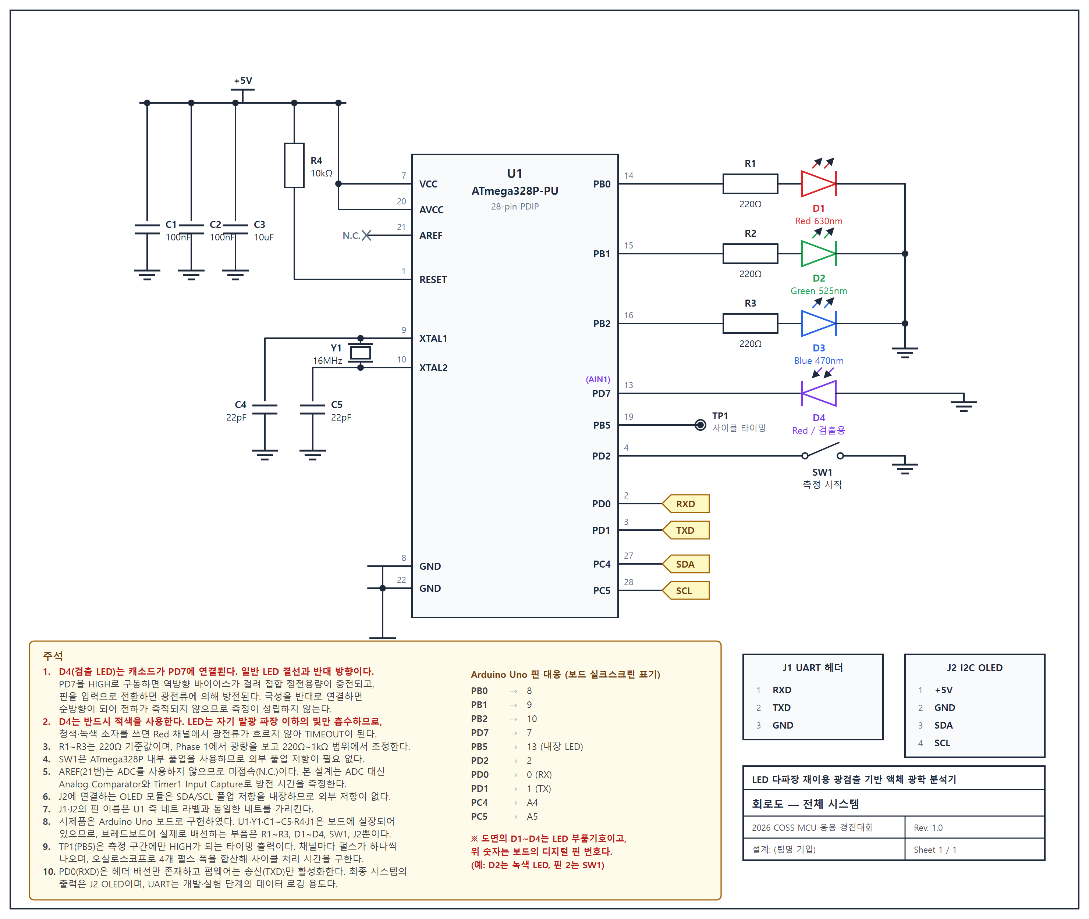
[그림 3] 전체 시스템 회로도

6.2 Analog Comparator · Timer1 설정
방전 임계점 판정에는 ATmega328P의 Analog Comparator를 사용하며, 그 출력을 Timer1 Input Capture의 트리거로 연결한다. 초기화 시 설정할 레지스터 비트는 다음과 같다.
레지스터 | 비트 설정 | 목적
ACSR | ACBG = 1 | 내부 1.1 V 밴드갭을 비교기 양극 입력으로 선택
ACSR | ACIC = 1 | 비교기 출력을 Timer1 Input Capture에 연결. 이 비트가 0이면 캡처가 발생하지 않는다
ACSR | ACD = 0 | 비교기 활성 상태 유지 (리셋 기본값)
ADCSRB | ACME = 0 | AIN1(PD7)을 음극 입력으로 유지. 리셋 기본값이므로 별도로 설정하지 않는다
DIDR1 | AIN1D = 1 | PD7의 디지털 입력 버퍼를 차단하여 누설 전류로 인한 측정 오차를 억제
TCCR1B | ICES1 = 1 | 상승 에지 캡처. 방전 전압이 1.1 V 아래로 내려가면 ACO가 0→1로 전이하므로 상승 에지가 맞다
TCCR1B | CS11 = 1 | 프리스케일러 /8 (16 MHz 기준 500 ns 분해능)
TIMSK1 | ICIE1 = 1, TOIE1 = 1 | 입력 캡처 및 오버플로우 인터럽트 활성화

캡처 에지의 방향은 데이터시트상 위와 같이 상승 에지가 되어야 하나, 실제 구현 시 오실로스코프로 방전 파형과 캡처 시점을 함께 관찰하여 확정한다. 밴드갭 기준 전압은 활성화 후 안정화 시간이 필요하므로, 매 측정마다 켜고 끄지 않고 초기화 시 한 번 활성화하여 유지한다.

6.3 다파장 스캔 절차
- 각 발광 LED에 대해 순차적으로 수행한다. (a) 해당 LED를 순방향으로 점등하고, (b) 6.1절의 충전–방전 측정을 수행한다.
- 모든 파장에 대한 측정이 끝나면 하나의 다차원 벡터 [t_R, t_G, t_B] 로 저장한다.
- 발광 LED를 모두 끈 상태에서 동일한 검출 절차를 수행하여 환경광 성분을 별도로 측정하고, 차분 보정에 사용한다.
- 각 파장 측정 사이에는 이전 파장의 잔광 영향을 배제하기 위한 짧은 대기 구간을 둔다.

6.4 시료 측정 프로토콜
- 매 측정 전 챔버와 큐벳을 증류수로 세척하고 건조시켜 이전 시료의 잔류 영향을 제거한다.
- 기준 시료(증류수)를 측정하여 해당 세션의 기준값을 재확인한다(세션 간 드리프트 점검).
- 실험 대상 시료를 채우고 6.3절의 다파장 스캔을 수행한다.
- 동일 시료에 대해 30회 반복 측정한다. 이 중 20회는 기준 중심점 산출에, 10회는 검증에 사용한다(6.6절 참조).
- 모든 원시 측정값을 UART 시리얼 통신을 통해 PC로 로깅하여 별도로 통계 분석 및 기준점(centroid) 산출에 사용한다.

6.5 보정 계수 산출 절차
- 암전류 보정값: 발광 LED를 모두 끄고 챔버를 완전히 차광한 상태에서 채널별 방전 시간을 측정하여 오프셋으로 저장한다.
- 개체차 보정값: 동일 조건(증류수)에서 여러 LED 개체의 측정값을 비교하여 채널별 스케일링 계수를 산출한다.
- 두 보정값을 적용한 최종 정규화 값 = (측정값 − 암전류 오프셋) × 스케일링 계수.
- 3.8.1절의 절차에 따라 후보 보정식을 비교하고 재현성이 가장 높은 방식을 최종 채택한다.

6.6 데이터 관리 규칙
측정 편차를 줄이고 결과의 신뢰성을 확보하기 위해 다음 규칙을 적용한다.
- 큐벳 방향과 주입 높이를 통일한다. 큐벳에 기준 표시를 하여 항상 동일한 방향으로 삽입하고, 시료 주입량을 일정하게 유지한다. 용기 위치와 액면 높이는 광 경로 길이를 바꾸어 직접적인 측정 오차가 된다.
- 시료 측정 순서를 무작위화한다. 항상 같은 순서로 측정하면 시간에 따른 드리프트(온도 변화, LED 발열)가 시료 간 차이로 위장될 수 있다. 세션마다 순서를 바꾸어 측정한다.
- 세션 시작과 종료 시 기준 시료(증류수)를 측정한다. 두 값의 차이로 해당 세션의 드리프트 크기를 확인하고, 허용 범위를 넘으면 해당 세션 데이터를 재측정한다.
- 원시 로그에 다음 항목을 모두 기록한다. 시료 ID, 파장별 방전 시간(R/G/B), 오버플로우 횟수, Timeout 발생 여부, 측정 순번, 타임스탬프, 주변 조명 조건.
- 보정 후 값이 아닌 원시 값을 저장한다. 보정식이 이후에 변경되더라도 원시 데이터가 있으면 재계산이 가능하다.

6.7 분류기 검증 절차
- 각 시료군에 대해 확보한 30회 측정값 중 20회의 평균 벡터를 해당 그룹의 기준 중심점으로 설정한다.
- 나머지 10회는 기준점 산출에 사용하지 않고 검증 전용으로 분리한다. 검증 데이터가 기준점 생성에 섞이지 않도록 데이터 파일 단계에서 분리한다.
- 검증 측정값과 각 기준 중심점 간 제곱 거리를 계산하여 가장 가까운 그룹으로 분류하고, 실제 라벨과 비교하여 정확도와 혼동표를 산출한다.
- 위 분류 로직을 MCU 펌웨어 상에 이식하여, PC 상에서 계산한 결과와 MCU 내부 계산 결과가 일치하는지 교차 검증한다. 고정소수점 연산에 따른 오차가 분류 결과를 바꾸지 않는지 확인하는 것이 목적이다.

6.8 프로그램 전체 흐름
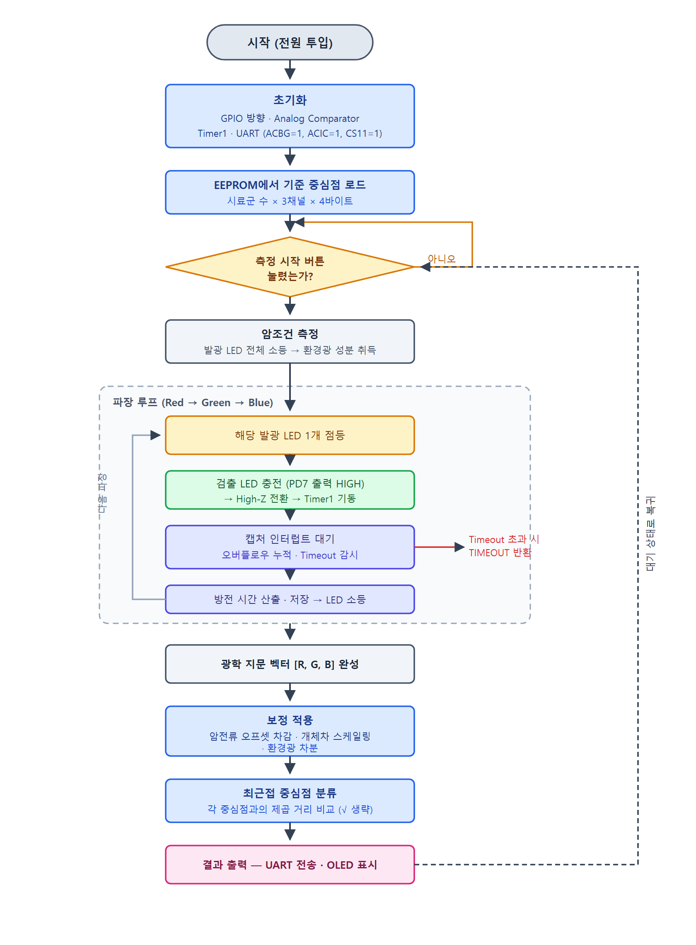
[그림 2] 프로그램 흐름도
- 초기화 — 클럭, GPIO 방향, Analog Comparator, Timer1, UART 설정 (6.2절 레지스터 표)
- EEPROM에서 기준 중심점 로드
- 측정 시작 버튼 입력 대기
- 암조건 측정 — 발광 LED 전체 소등 상태에서 환경광 성분 측정
- 파장 루프 시작 — Red → Green → Blue
- 해당 발광 LED 점등 → 검출 LED 충전 → High-Z 전환 → Timer1 기동
- 캡처 인터럽트 대기 (오버플로우 누적, Timeout 감시)
- 방전 시간 산출 및 저장 → 발광 LED 소등
- 파장 루프 종료 — 벡터 [R, G, B] 완성
- 보정 적용 — 암전류 오프셋 차감, 개체차 스케일링, 환경광 차분
- 최근접 중심점 분류 — 각 중심점과의 제곱 거리 비교
- 결과 출력 — UART 전송 및 LCD/OLED 표시
- 대기 상태로 복귀

7 예상 일정 및 단계별 완료 판단
각 단계는 날짜가 아니라 산출물과 통과 조건으로 완료를 판단한다. 다만 예선 마감과 본선 일정이 고정되어 있으므로 목표 시점을 함께 명시한다.
단계 | 목표 시점 | 산출물 | 통과 조건
툴체인 검증 | 착수 즉시 | Microchip Studio 빌드·업로드 성공 로그 | 레지스터 직접 제어로 LED 점멸 동작
Phase 1 | 예선 마감 이전 | 단일 채널 방전 시간 데이터, 오버플로우·Timeout 동작 로그 | CV 10% 이내, 시료 2종 이상 구분, 예외 처리 정상 동작
Phase 2 | 예선 마감 이전 | RGB 3채널 측정 데이터, 채널별 판별력 비교표 | 채널 추가에 따른 시료군 분리도 개선 확인
예선 제출 | 2026-09-18 | PPT 보고서, 회로도 PDF, 소스코드, 동작 동영상 | 4종 제출물 완비
Phase 3 | 예선 결과 발표(10/2) 이후 | 보정 전후 재현성 비교 데이터, 최종 보정식 | 보정 후 반복 측정 표준편차 감소 확인
Phase 4 | 본선 튜토리얼(10/8~10/29) 이전 | 온칩 분류 펌웨어, 혼동표, 메모리·처리시간 측정치 | PC 계산 결과와 MCU 계산 결과 일치
시스템 통합 | 본선(11/18~11/20) 이전 | 버튼·LCD 포함 최종 시스템, 발표 자료 | 1.4절 데모 시나리오 전 과정 무인 동작

Phase 1과 Phase 2가 예선 마감까지 모두 완료되지 못할 경우, Phase 1 결과만으로 예선 보고서를 작성하고 Phase 2 이후를 향후 계획으로 서술한다. 경진대회는 동작 결과와 함께 문제 해결 과정을 평가하므로, 미완료 부분을 명시하는 것이 누락하는 것보다 유리하다.

8 한계점 및 향후 연구

8.1 측정 원리에 기인한 한계
- 방전 시간 측정 방식의 특성상 매우 낮은 광량 또는 매우 높은 광량 영역에서 선형성이 저하될 수 있으며, 이는 Phase 1~2 실험을 통해 정량적으로 확인되어야 한다.
- 암전류 조건에서는 방전 시간이 수 초 이상으로 길어져 측정 처리량이 제한된다. Timer Overflow 누적과 Timeout 처리로 대응하나, 측정 시간 자체를 줄이지는 못한다.
- 다파장 채널 수 증가는 측정 사이클 시간을 증가시키므로, 실시간성이 중요한 응용에서는 채널 수와 처리 속도 간 트레이드오프를 명시적으로 보고해야 한다.

8.2 하드웨어에 기인한 오차 요인
- LED 개체차: 동일 사양 LED 간 접합 정전용량과 광 감도 편차가 존재하여, 소자를 교체하면 재보정이 필요하다.
- 내부 밴드갭 기준 전압 편차: 1.1 V 기준값은 개체 간 편차를 가지므로 절대적인 광량 환산에는 적합하지 않다. 본 연구는 동일 장치 내 상대 비교만을 사용하므로 영향이 제한적이나, 장치 간 결과 이식에는 제약이 된다.
- GPIO 누설 전류: 핀 누설이 광전류와 경쟁하여 특히 저광량 영역의 측정을 왜곡한다. DIDR1로 디지털 입력 버퍼를 차단하여 완화하나 완전히 제거되지는 않는다.
- 주변광: 차광 챔버와 발광 ON/OFF 차분으로 억제하나, 강한 외부광 환경에서는 잔여 영향이 남을 수 있다.
- 큐벳 위치·오염·기포: 용기의 삽입 위치, 표면 오염, 기포 혼입은 광 경로를 변화시켜 직접적인 오차가 된다. 6.6절의 데이터 관리 규칙으로 관리하나 완전한 통제는 어렵다.
- 온도: 온도 보정은 Phase 3에서 시간이 허락하는 범위 내에서 예비적으로만 다루며, 정밀한 온도 보상 모델링은 향후 연구로 남긴다.

8.3 적용 범위의 한계
- 초기 실험은 통제된 대조 시료(색소수, 희석 우유 등)에 한정하며, 실제 오염 물질에 대한 일반화 가능성은 후속 연구 과제로 남긴다.
- RGB 3채널은 가시광 대역만을 다루므로, 가시광에서 흡광 특성이 유사한 물질은 구분되지 않는다. 판별 대상의 확장에는 채널 수 증설이 필요하다.
- 최근접 중심점 분류기는 각 시료군이 구형으로 분포한다고 가정하므로, 분포가 크게 비대칭인 경우 판별 성능이 저하될 수 있다.

8.4 향후 연구
- 발광·검출 겸용 구조: 모든 LED가 발광과 검출을 겸하는 구성으로 확장하면 검출 전용 소자를 제거할 수 있다. LED당 2핀이 필요하고 모드 전환 로직이 복잡해지므로, 핀 수 최적화 기법과 함께 검토한다.
- GPIO 핀 수 최적화: 공통선 구성이나 채널 다중화를 통해 N채널 시스템의 핀 사용량을 N+1 수준으로 줄이는 방안을 검토한다.
- 근적외선(IR) 채널 추가: 가시광만으로 판별이 어려운 시료군에 대해 IR 대역을 추가하여 판별력을 확장한다.
- 정밀 온도 보상 모델링: 온도 센서를 추가하고 온도–방전 시간 관계를 모델링하여 보정한다.
- 분류기 확장: 소형 결정트리 또는 경량 선형 분류기로 확장하여 비대칭 분포에 대응한다.

참고문헌
- Mims, F. M. (1992). Sun photometer with light-emitting diodes as spectrally selective detectors. Applied Optics, 31(33), 6965–6967.
- Fay, C., Lau, K. T., Beirne, S., Conaire, C. Ó., McGuinness, K., Corcoran, B., … & Diamond, D. (2010). Wireless aquatic navigator for detection and analysis (WANDA). Sensors and Actuators B: Chemical, 150(1), 425–435.
- PEDD 기반 탁도 측정 시스템의 ISO 7027 표준 비교 검증 연구 (Dublin City University, Diarmuid Diamond 연구 그룹). PubMed Central: PMC8749822.
- PEDD 시스템에서 펌웨어 타이밍 설계가 측정 정확도에 미치는 영향에 관한 연구 (Dublin City University 연구 그룹). PubMed Central: PMC8879031.
- Microchip Technology. ATmega48A/PA/88A/PA/168A/PA/328/P Data Sheet — Analog Comparator, 16-bit Timer/Counter1 with Input Capture.
- 서울대학교 차세대반도체 혁신융합대학 사업단. (2026). 2026 COSS 차세대반도체 Microcontroller(MCU) 응용경진대회 운영 지침.

